「住宅ローン金利が上がる！」

7月末ついに金利引き上げが発表されてしまいました。
3月にマイナス金利が解除されてから4ヶ月。
ついに、金利は16年ぶりの水準に戻り、低金利時代は終了したことになります。
住宅購入を検討されている方にとっては不安の一言。
今後の金利が気になるところです。
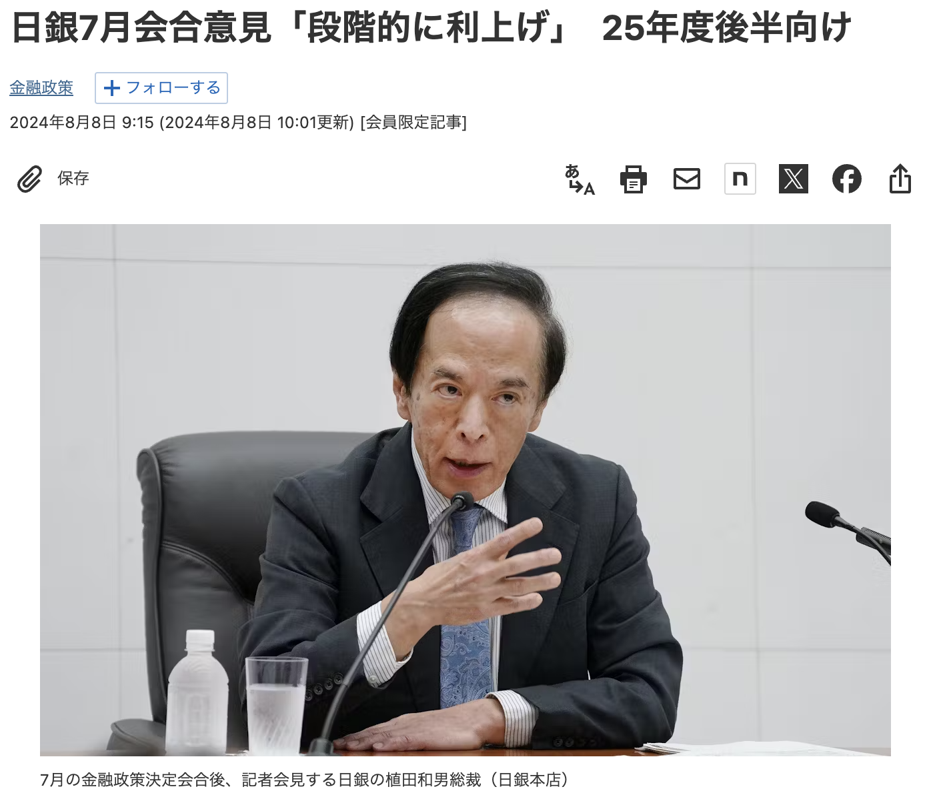

- 「今後の住宅ローン金利はどうなるのか？」

この日銀の発表を受け、金融機関は住宅ローンの変動金利を0.15%程度引き上げました。しかし実際引き上げ方は、バラバラ。全体に引き上げたところもあれば、すでにローンを組んでいる人の金利だけを引き上げたところも。
結局まだまだ今後の日銀の出方を伺っている、というのが本音なのでしょう。

実際、金利引き上げの発表から数日で日経平均株価が大暴落。さすがにこの状況に金利を上げた当事者も驚いたらしく、今後の金利引き上げには慎重に対応するとのコメントを発表する始末。

ただ、どれだけ慎重になっても「金利を引き上げる」という大きな流れは変わらない。
物価を安定的に持続していける「中立金利」を１％程度と予測していることも併せて発表されているので、現在の「0.25%」から「1.0%」へ向けて徐々に金利を引き上げていくものと予測できる。

そこから考えるに、数年後の変動金利が「1.50%」前後まで上がる可能性は十分あるでしょう。

- 「金利があがる前提の資金計画で」

つまり、今の金利水準で資金計画をすることは絶対やめなければいけません。
よく、変動金利のとても低い金利で計画してある資金プランを見かけます。
家を売る側にとっても、お金を貸す側にとっても、家を買う皆さんにとっても月々返済が安いのは都合のいいこと。でも、それはファンタジーです。

少なくても資金計画は、全期間固定金利をベースに作成してください。
逆に言えば、全期間固定金利で計画をしてくるかどうかが「本当に信用できる相談相手」を見極める基準なのかもしれません。

